Règlement des courses de la Servan Ten Urban Trail
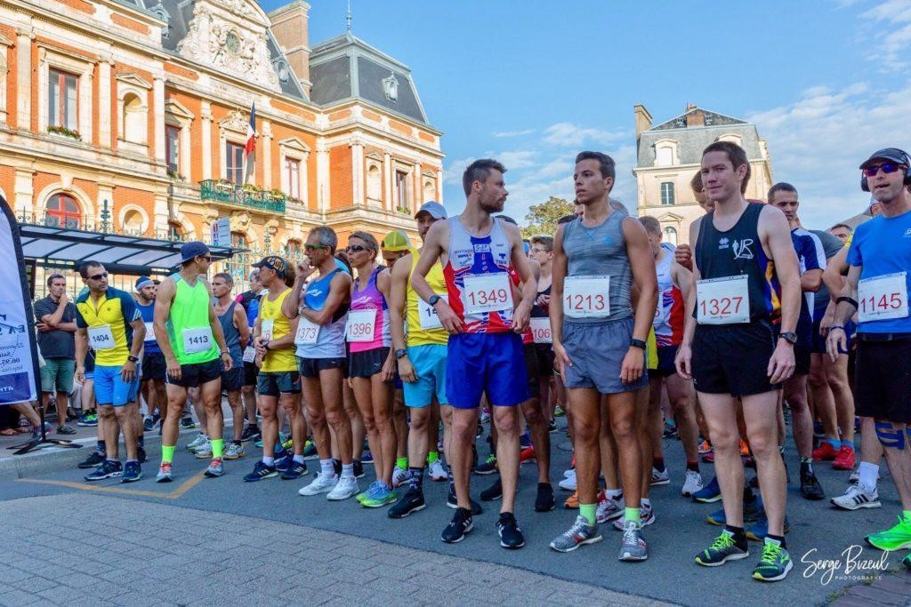
Edition 2022

Départ/Arrivée

Les courses ont lieu le vendredi 1 juillet 2022.
Le départ et l’arrivée des courses ont lieu place BOUVET à SAINT-SERVAN.
Départ :
4,5 km handisport : 18 h 45
11 km : 18 h 50
5,5 Km : 19 h

Les trois parcours
- 4 km : parcours adapté aux fauteuils d’athlétisme et handbike.
- 11 km : route, parcours technique en deux boucles de 5,5 km, panneaux et marquage au sol.
- 5,5 km : route, parcours technique, panneaux et marquage au sol.

Les catégories autorisées
- Cadets garçons et filles (années 2005 et 2006)
- Juniors garçons et filles
- Espoirs/Seniors hommes et femmes
- Master hommes et femmes

Attention :
Les licenciés devront fournir une photocopie de leur licence FFA 2022.
Les autres concurrents devront fournir un certificat médical de non contre-indication (précisant les éventuels traitements en cours) à la pratique de la course à pied en compétition datant de moins d’un an au jour de l’épreuve.
Pour la course adaptée, prévoir une photocopie de la Licence Handisport à jour ou un certificat médical.
Les documents doivent être téléchargés sur le site NEXTRUN uniquement.

La participation à la course implique l'acceptation du présent règlement.

Ravitaillement

Au niveau du bâtiment de l’Association Jeanne d’Arc 4 km et 9 km : ravitaillement liquide
A l’arrivée : ravitaillement liquide et solide

Inscriptions

Les inscriptions sont à faire sur le site NEXTRUN https://www.nextrun.fr/ et uniquement via cette plateforme.

Tarifs :
11 € pour la course de 11 km
8 € pour la course de 5,5 km
5 € pour la course handisport

Le coureur fait le choix d’accepter son lot ou d’offrir la valeur de celui-ci à l’association «Aventure Hustive» pour l’achat d’un fauteuil.

Les dossards seront à retirer le jour du départ à partir de 17 h le vendredi 1 juillet place Bouvet ou le mercredi 29 juin de 17 h 30 h à 19 h au bureau de l’EASM au stade de Marville (22 avenue de Marville, à Saint-Malo).
Une pièce d’identité sera exigée au retrait du dossard.
Il n’y aura pas d’inscription sur place.

Le dossard devra être porté en évidence sur la poitrine. Chaque coureur devra prévoir des épingles pour l’attacher. Un coureur non muni d'un dossard délivré par l'organisateur ne sera pas autorisé à prendre le départ de l'épreuve et ne sera donc pas assuré pour cette dernière.
L'inscription d'un coureur est finale, non cessible, non transmissible. Une bourse d’échange et revente de dossard est disponible sur NEXTRUN.
Le remboursement des frais d'inscriptions (hors frais de transaction) n'est possible que si et seulement si le coureur a souscrit à l'option dite "annulation" lui permettant un remboursement si la demande d'annulation survient 72 heures avant le départ de la course. Dans tous les autres cas, les frais ne seront pas remboursés.

En cas d’annulation de l’événement indépendante de la volonté de l’organisateur
(Cas de force majeure, impératifs de sécurité, conditions météorologiques, décision des autorités administratives, etc...) aucun remboursement ne pourra être effectué et le participant ne pourra pas réclamer le paiement de dommages-intérêts à l’organisateur. Dans le cas d’une annulation de l’événement pour des raisons sanitaires, l’organisation se réserve le droit de pouvoir proposer une alternative aux athlètes : report de la course.

L'organisateur est couvert par une assurance à Responsabilité Civile et décline toute responsabilité en cas d'accident physiologique immédiat et futur ; les participants renoncent à tous recours envers les organisateurs quel que soit le dommage subi ou occasionné.
Les licenciés bénéficient de garanties accordées par leur licence, il incombe aux autres participants de s’assurer individuellement.

Classement

Un classement général et un classement par catégorie seront établis à l'issue de la course.
Les trois premiers Hommes et les trois premières Femmes seront récompensés ainsi que les premiers de chaque catégorie.
Les résultats seront affichés sur le site d’arrivée.
Les résultats seront consultables en ligne sur le site NEXTRUN.
Pas de classement pour la partie handisport. Pour cette première course adaptée, le déplacement se fera en groupe. On part ensemble, on arrive ensemble.

Chronométrage

Le chronométrage individuel sera assuré par un système de puces au dos du dossard.

Chaque participant devra s'assurer du bon positionnement de son dossard et de sa puce.
En cas de dysfonctionnement des suites d'une mauvaise utilisation des équipements de chronométrage ou de la perte de la puce pendant la course, le participant ne pourra être classé et aucune réclamation ne sera acceptée.
Le chronométrage sera réalisé par : CHRONOWEST

Service médical

Le service médical sera assuré par l'association NAUTISURF SAINT-MALO, FFSS 35 ainsi que par un médecin.

Droit à l’image

Chaque participant autorise l'organisateur et les tiers désignés par l'organisateur à utiliser les images et sons enregistrés le vendredi 1 juillet, Chaque participant autorise à titre gratuit l'organisateur et ses tiers à faire usage des images et sons visés ci-dessus pour les usages suivants : presse, livres, expositions, publications électroniques, projections publiques, publicités. Les images pourront être exploitées par l'organisateur et ses tiers pour une durée de 99 ans.
L'organisateur et ses tiers s'interdisent expressément de procéder à une exploitation des images et des sons susceptibles de porter atteinte à la vie privée ou à la réputation du participant et lieront toute exploitation des images et sons à l'évènement « La Servan Ten de Saint-Malo »

Environnement

Tout comportement irrespectueux du participant : jet d'emballages de ravitaillement, piétinement de zones protégées, etc…, fera l'objet d'une disqualification immédiate.

La Servan Ten est organisée par l’Entente Athlétique Saint-Malo, club affilié FFA.
EASM : 22 avenue de Marville, 35400 Saint-Malo

Présidente : Marion BOUVET (06 18 08 46 12 )
Secrétaire Générale : Flavie LE JANNOU
Trésorier : Karim MADOUN
Responsable du parcours : Emmanuel BEDFERT
Responsable des inscriptions : Flavie LE JANNOU et Jean-Marc CORBEL
Responsable des bénévoles : Karim MADOUN
Communication : Samuel SAUNEUF

